Spülpläne
⯇ Zurück zu <Link einfügen>
Weiter nach <Link einfügen> ⯈
Menüpunkt: Konfiguration > Besondere Analysen > Spülplan 1)
Handbuch: Water Distribution User Guide, section 16: Flushing analysis
Seite gültig für MIKE+ 2021
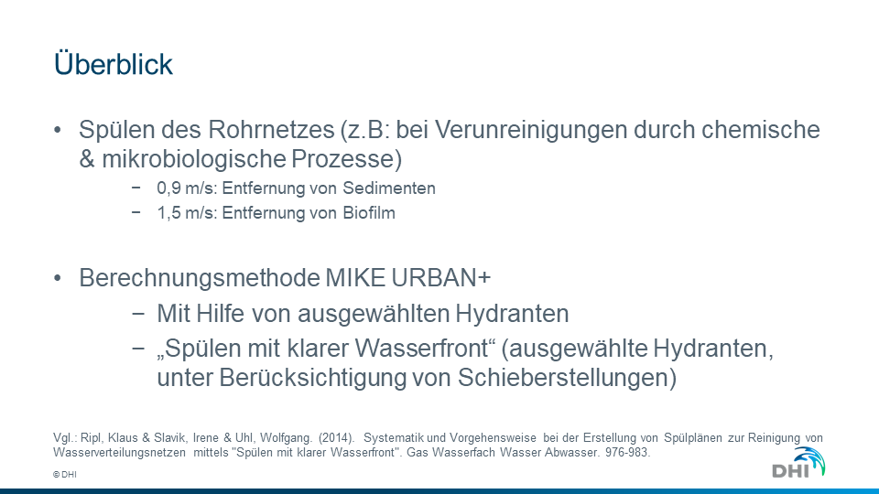
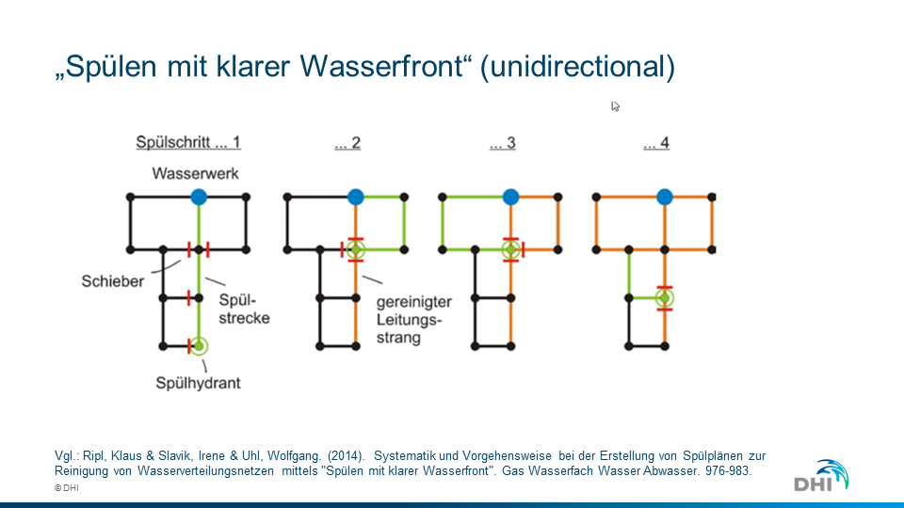
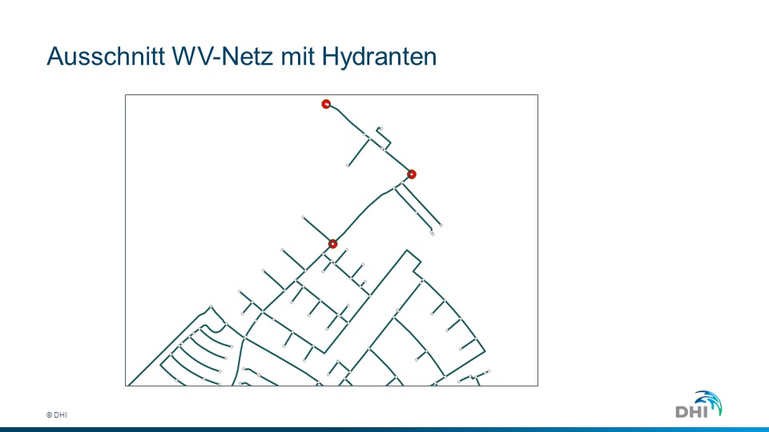
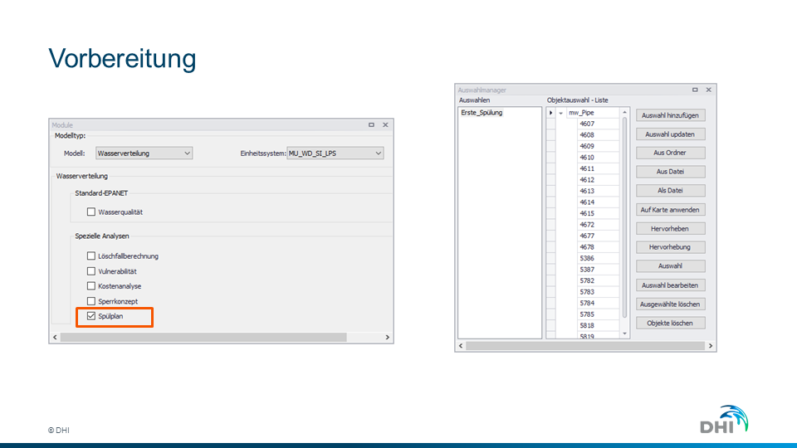
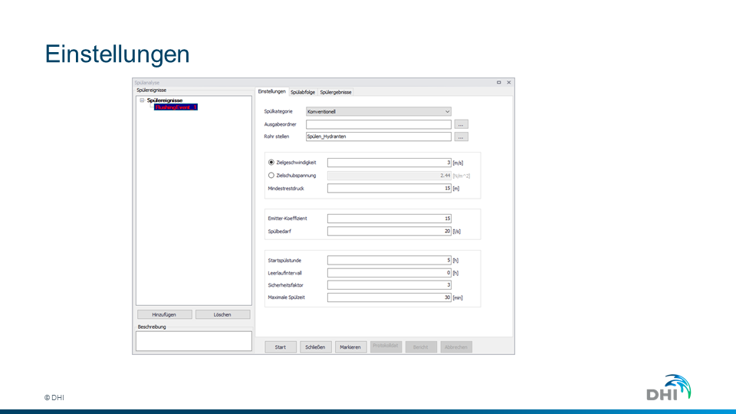
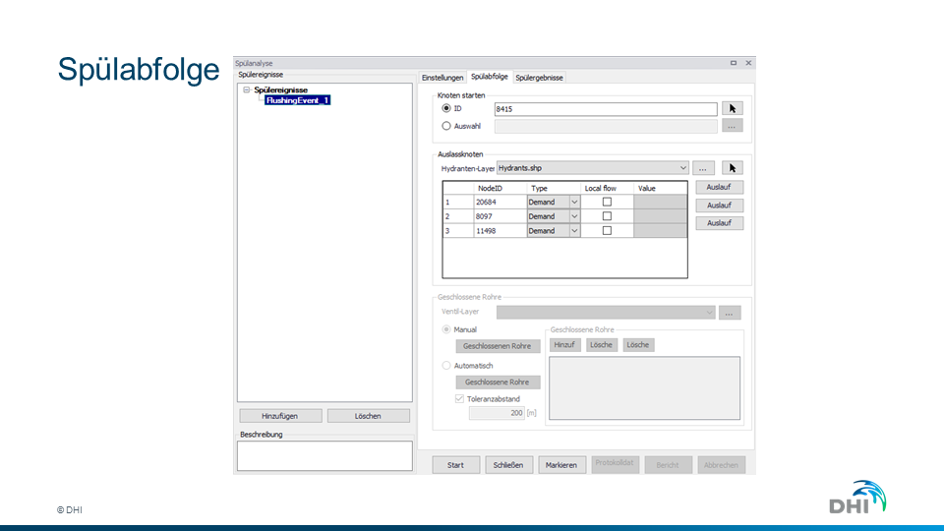
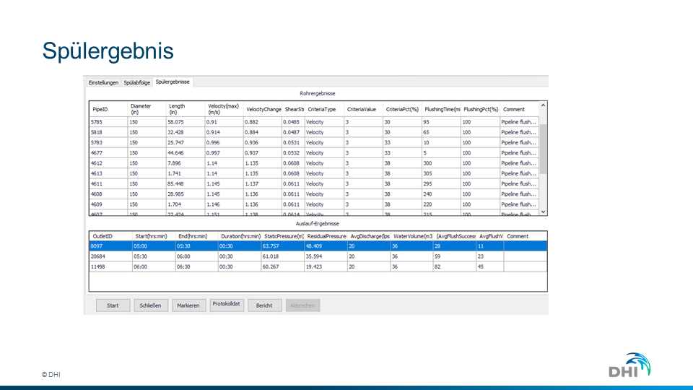
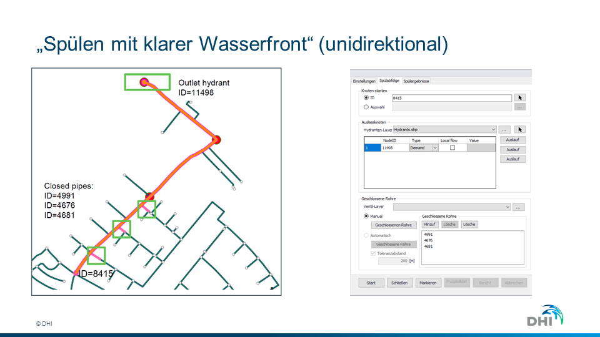
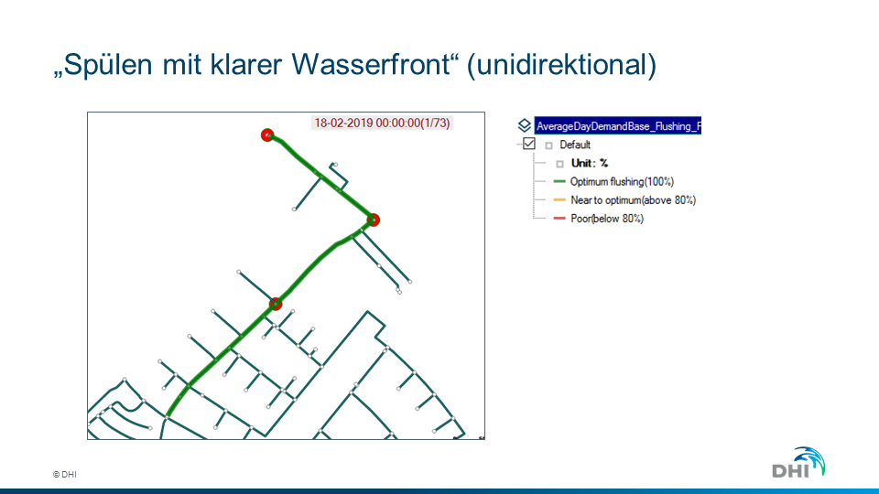

1) Um den Eintrag zu sehen, benötigen Sie erstens eine Lizenz des Moduls WD-Tools, und zweitens müssen Sie unter "Konfiguration > Module" den "Spülplan" aktivieren.

